ГЛАВА 1
АНАЛИТИЧЕСКАЯ ЧАСТЬ

1.1 Технико-экономическая характеристика предметной области
Краткая характеристика организации
В качестве базы исследования в дипломном проекте рассматривается анонимизированное общество с ограниченной ответственностью, осуществляющее разработку и сопровождение программных продуктов для корпоративных заказчиков. Организация зарегистрирована в г. Минске, а в работе используется обезличенное обозначение, поскольку в предоставленных учредительных документах фирменное наименование закрыто средствами маскирования. Такой подход не влияет на корректность аналитики, так как для целей проектирования определяющими являются структура организации, численность персонала, характер деятельности и действующие внутренние процессы.
Согласно уставным документам, утвержденным решением учредителя от 16.02.2018, организация является юридическим лицом, созданным в форме общества с ограниченной ответственностью, действует в соответствии с гражданским законодательством Республики Беларусь и ориентирована на получение прибыли в результате осуществления хозяйственной деятельности. По сведениям, содержащимся в организационной схеме, штат предприятия насчитывает 13 человек, что характерно для небольшой продуктово-разработческой компании, где ключевые функции сосредоточены внутри одной кросс-функциональной команды.
Структура организации отличается сравнительно плоской иерархией. Верхний уровень управления представлен директором, который отвечает за стратегию, развитие продуктового направления и принятие ключевых архитектурных решений. Операционный контур сосредоточен у заместителя директора (COO), обеспечивающего административное сопровождение, координацию внутренних процессов и контроль организационного блока. Кроме того, в структуре выделены главный бухгалтер и юрист, а основной производственный контур образует команда анализа, разработки и сопровождения программных решений.
Особенность исследуемой организации состоит в том, что большинство ключевых бизнес-процессов, включая адаптацию сотрудников, передачу внутренних регламентов, ввод в проектный контекст и повышение квалификации, выполняются силами самой команды. При численности 13 человек это означает, что любая потеря времени на организацию обучения напрямую отражается на сроках запуска проектов, качестве коммуникаций и распределении нагрузки между специалистами.
По данным предоставленной структурной схемы, внутри команды разработки и продукта выделены бизнес-аналитик/PM, системный аналитик/архитектор, три fullstack-разработчика, один QA-инженер, один DevOps-инженер и один UI/UX-дизайнер. Такая конфигурация позволяет выполнять полный цикл разработки цифровых продуктов, но одновременно предъявляет высокие требования к управлению знаниями. Новые сотрудники должны быстро входить в проекты, существующие сотрудники — регулярно осваивать обновленные регламенты, а руководители — иметь прозрачную картину освоения обязательных программ обучения.
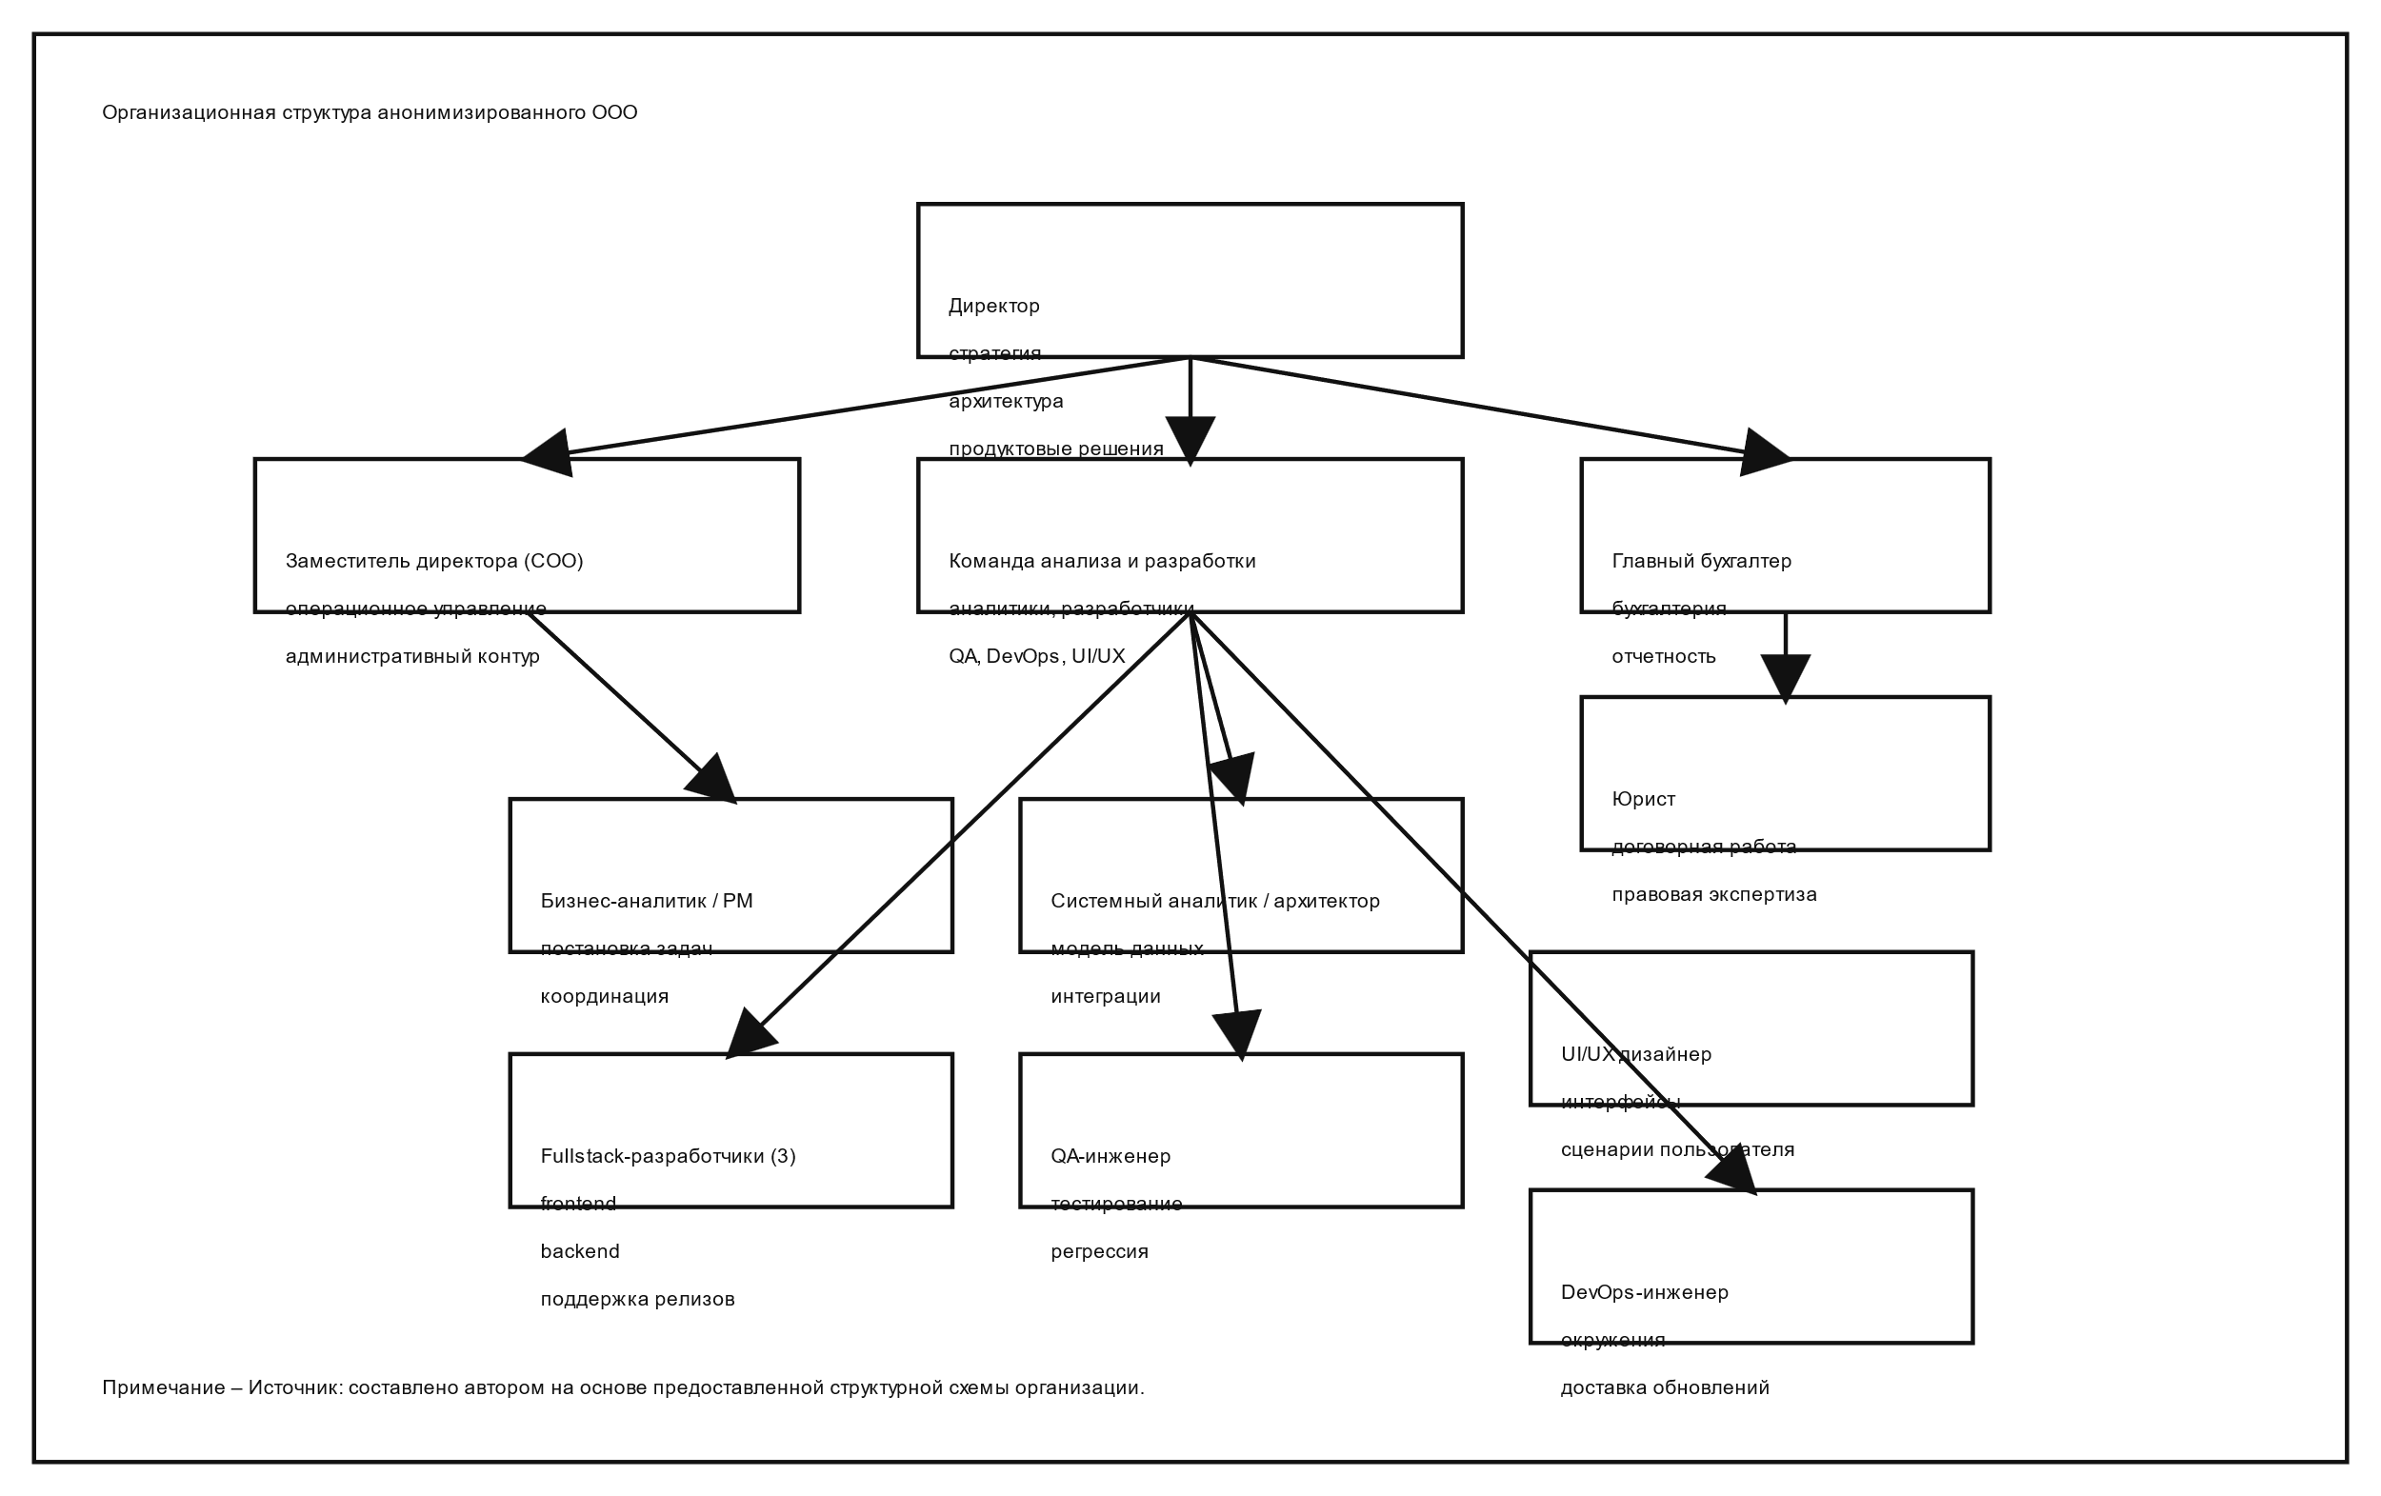
Рисунок 1.1 – Организационная структура анонимизированного ООО
Примечание – Источник: составлено автором на основе предоставленной структурной схемы организации.
В управленческом контуре процесс обучения не является автономной функцией, вынесенной в отдельное подразделение, а встроен в общую модель деятельности компании. Директор определяет стратегию развития компетенций, COO координирует обязательное обучение и адаптацию, аналитики и senior-специалисты выступают носителями предметных знаний, а сотрудники проходят учебные маршруты и взаимодействуют с руководством по возникающим вопросам. Следовательно, автоматизация обучения должна охватывать не только публикацию материалов, но и контроль доступа, фиксацию прогресса, коммуникацию и выпуск подтверждающих документов.
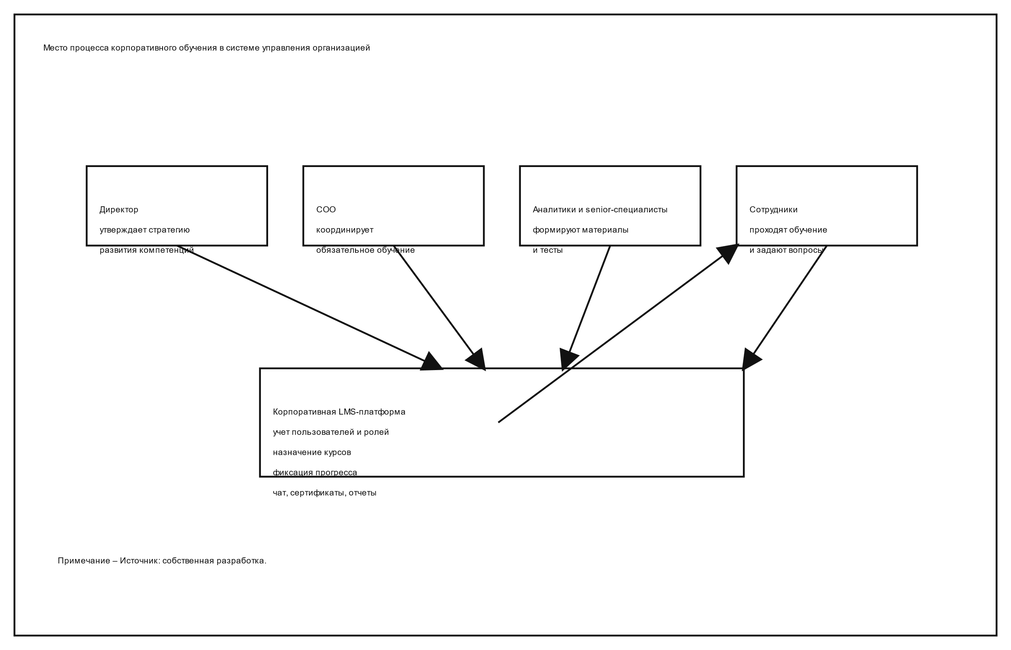
Рисунок 1.2 – Место процесса корпоративного обучения в системе управления организацией
Примечание – Источник: собственная разработка.
Краткая характеристика видов деятельности
Устав организации предусматривает осуществление видов деятельности в соответствии с общегосударственным классификатором Республики Беларусь ОКРБ 005-2011, а также право определять конкретные направления работы в зависимости от рыночной конъюнктуры. С учетом организационной структуры и состава команды фактический профиль компании связан с проектированием, разработкой, внедрением и поддержкой web-приложений и корпоративных информационных систем.
Для подобной компании характерны следующие группы процессов: сбор и анализ требований заказчика, моделирование предметной области, проектирование архитектуры, разработка клиентской и серверной частей, тестирование, внедрение, сопровождение и пользовательская поддержка. Внутри этих процессов постоянно возникают ситуации, когда сотрудники должны быстро осваивать новые инструменты, стандарты и правила работы: от требований к безопасности до особенностей конкретных проектных решений.
В отличие от производственных организаций, где обучение часто строится вокруг охраны труда или эксплуатации оборудования, в исследуемой компании основной акцент смещен на развитие цифровых компетенций: знакомство с технологическим стеком, внутренними шаблонами проектирования, стандартами качества кода, процедурами тестирования, регламентами взаимодействия и корпоративными знаниями по продуктам. Это требует более гибкой и регулярно обновляемой учебной среды.
Таким образом, предметная область дипломного проекта находится на пересечении двух контуров: собственно деятельности организации как разработчика информационных систем и внутреннего процесса обучения персонала. Именно эта связка определяет выбор темы дипломного проекта «Платформа для корпоративного обучения» и формирует требования к ее функциональности.

1.2 Экономическая сущность задачи
Автоматизация внутренних процессов управления знаниями и обучением относится к числу задач, экономическая значимость которых часто недооценивается в небольших IT-компаниях. Между тем для организаций, где значительная часть стоимости создается интеллектуальным трудом, качество передачи знаний и скорость адаптации сотрудников непосредственно влияют на выручку, сроки исполнения контрактов и устойчивость производственной нагрузки [5], [6].
Если внутреннее обучение организовано вручную, значительная часть времени senior-специалистов и руководителей уходит не на создание ценности для заказчика, а на повторяющееся объяснение базовых регламентов, поиск материалов, контроль того, кто и что уже изучил, а также на ответы на типовые вопросы. В условиях небольшой команды это означает, что каждая организационная потеря быстро масштабируется: задерживается передача задач, увеличивается стоимость адаптации, возрастает риск ошибок в проектной деятельности.
Экономическая сущность задачи разработки платформы корпоративного обучения состоит в сокращении непроизводительных трудозатрат и повышении управляемости кадрового и образовательного контура организации. Система должна позволить перевести знания из разрозненной, персонально-зависимой формы в структурированную цифровую форму, доступную по ролям и фиксируемую в базе данных. Такой переход формирует эффект за счет ускорения онбординга, снижения зависимости от ручного контроля и получения более точной аналитики по выполнению обязательных учебных мероприятий.
По данным бухгалтерского баланса организации, на 31.12.2025 стоимость активов составила 80 единиц отчетной формы против 83 на 31.12.2024, при этом объем краткосрочной дебиторской задолженности увеличился с 15 до 45, а объем денежных средств снизился с 62 до 30. С точки зрения управленческого анализа это означает, что компании особенно важно рационально использовать внутренние ресурсы и снижать скрытые издержки, связанные с организацией процессов, не создающих прямой доход, но влияющих на устойчивость основной деятельности.
Таблица 1.1 – Основные показатели бухгалтерского баланса организации
Показатель | На 31.12.2024 | На 31.12.2025 | Отклонение
Баланс | 83 | 80 | -3
Основные средства | 2 | 1 | -1
Запасы | 4 | 4 | 0
Краткосрочная дебиторская задолженность | 15 | 45 | +30
Денежные средства | 62 | 30 | -32
Собственный капитал | 35 | 35 | 0
Нераспределенная прибыль | 34 | 34 | 0
Краткосрочная кредиторская задолженность | 48 | 45 | -3

Примечание – Источник: составлено автором по данным предоставленного бухгалтерского баланса за 2024–2025 гг.
Сохранение собственного капитала на одном уровне при одновременном росте дебиторской задолженности и снижении объема денежных средств усиливает требования к внутренней эффективности. Это особенно важно в сфере разработки ПО, где стоимость простоя и повторного обучения на рабочих местах может быть сопоставима со стоимостью отдельных производственных задач. Следовательно, инвестиции времени в построение единой LMS-платформы носят не только организационный, но и экономически оправданный характер.
С позиции проектирования информационных систем задача автоматизации корпоративного обучения имеет признаки типовой управленческой задачи: имеется предметная область, набор участников, входные и выходные информационные потоки, регламенты, события, документы и измеримые результаты. Следовательно, для ее решения целесообразно применять методы системного анализа и проектирования автоматизированных информационных систем, закрепленные в нормативных документах [1]–[4].

1.3 Обоснование необходимости создания платформы корпоративного обучения
Анализ действующего порядка организации обучения показал, что в компании отсутствует единое цифровое пространство, в котором могли бы одновременно храниться учебные материалы, фиксироваться назначение курсов, отслеживаться фактическое прохождение и происходить коммуникация между сотрудником и руководством. На практике этот процесс распределен между мессенджерами, корпоративной почтой, отдельными файлами документов, устными договоренностями и персональными объяснениями со стороны аналитиков или опытных разработчиков.
Подобная схема может выглядеть приемлемой на ранней стадии существования компании, однако при численности команды в 13 человек и наличии нескольких проектных ролей она начинает создавать системные ограничения. Новому сотруднику сложно быстро понять, какой именно набор материалов он обязан изучить, какие из них являются обязательными, кто отвечает за проверку усвоения и в какие сроки необходимо завершить адаптационный маршрут. Руководству, в свою очередь, трудно оперативно определить, какие программы завершены, где имеются просрочки и по каким темам возникают повторяющиеся вопросы.
Слабым местом текущего состояния является также зависимость процесса обучения от конкретных сотрудников-носителей знаний. Если ключевая информация передается преимущественно через личные сообщения и устные консультации, то компания теряет воспроизводимость процесса. При росте количества сотрудников это приводит к несопоставимому качеству онбординга, а при изменении регламентов — к расхождению в трактовке внутренних правил между подразделениями.
Отсутствие встроенного механизма фиксации прогресса и централизованной отчетности не позволяет управлять обучением как полноценным бизнес-процессом. Даже если фактически обучение выполняется, у руководства нет единой панели, где можно увидеть: какие курсы назначены, какие завершены, кто не выполнил обязательные этапы в срок, по каким курсам выданы сертификаты и какие диалоги в чате требуют реакции. В результате контроль становится реактивным и персонально-зависимым.
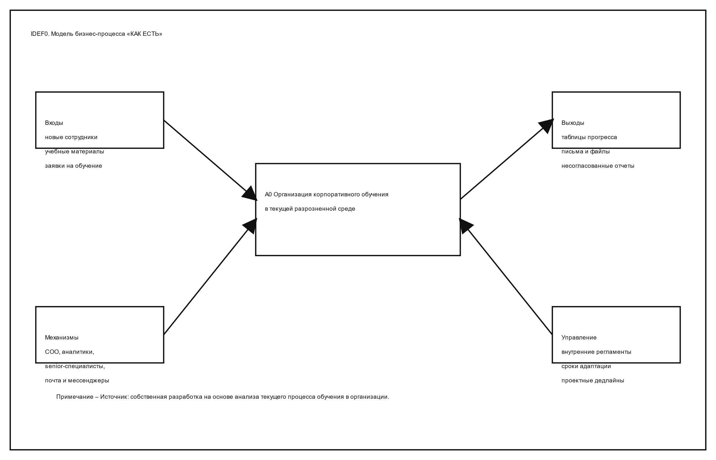
Рисунок 1.3 – Модель бизнес-процесса «КАК ЕСТЬ»
Примечание – Источник: собственная разработка на основе анализа текущего процесса обучения в организации.
Модель «КАК ЕСТЬ», представленная на рисунке 1.3, отражает именно такую разрозненную конфигурацию: входящие учебные потребности поступают в организацию, но дальнейшее сопровождение осуществляется через неунифицированные каналы. Выходом процесса являются не столько управляемые образовательные результаты, сколько набор вспомогательных файлов, сообщений и частично несогласованной отчетности. Это повышает вероятность ошибок, дублирования действий и пропуска обязательных учебных мероприятий.
Целевое состояние предполагает перенос процесса обучения в централизованную web-платформу, где каждый сотрудник работает в рамках собственного профиля и роли, а компания-арендатор имеет собственное пространство пользователей, ролей, курсов, отчетов и настроек. Учебные материалы, модули, уроки, тесты, сертификаты, чаты и журналы аудита должны храниться в единой модели данных и быть доступны по правам доступа. Такой подход обеспечивает контролируемость, повторяемость и расширяемость процесса.
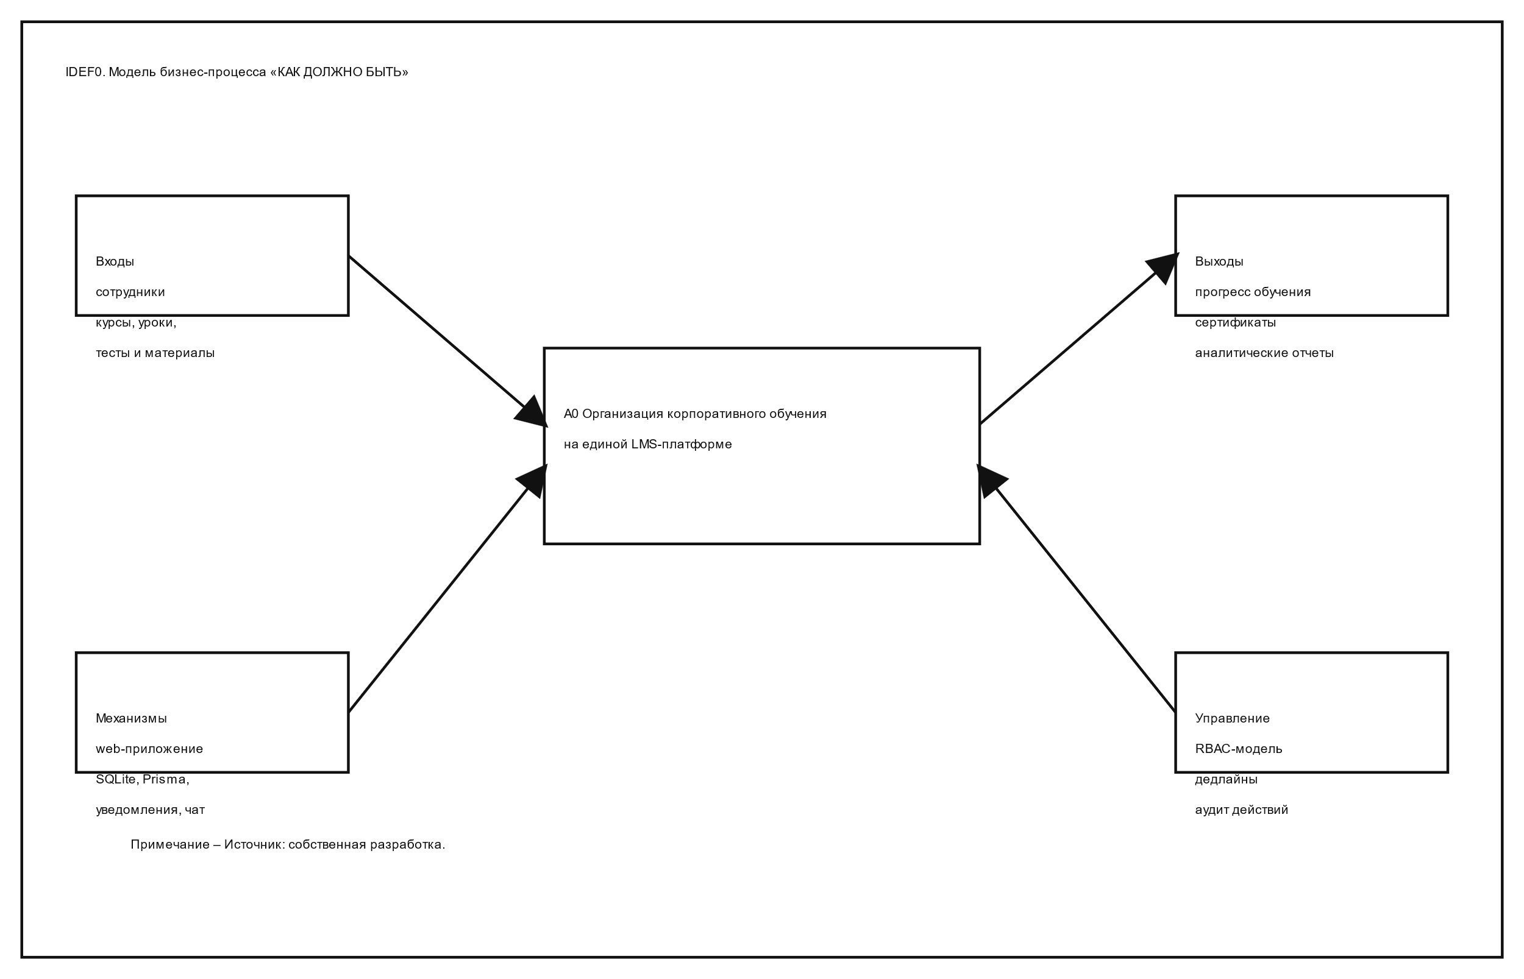
Рисунок 1.4 – Модель бизнес-процесса «КАК ДОЛЖНО БЫТЬ»
Примечание – Источник: собственная разработка.
Модель «КАК ДОЛЖНО БЫТЬ», показанная на рисунке 1.4, демонстрирует, что после внедрения платформы корпоративного обучения выход процесса становится измеримым: руководство получает прогресс, сертификаты, аналитические отчеты и историю коммуникаций. Управление процессом осуществляется через RBAC-модель, дедлайны, уведомления и аудит действий, а механизмы реализации включают само web-приложение, базу данных и сервисы фоновой обработки.
Следовательно, необходимость разработки платформы корпоративного обучения обусловлена как качественными, так и количественными факторами: потребностью ускорить адаптацию сотрудников, снизить зависимость от ручных коммуникаций, повысить прозрачность обучения и обеспечить устойчивое масштабирование процесса при дальнейшем росте организации.

1.4 Анализ существующих разработок
Для определения функциональных ожиданий к создаваемой платформе были рассмотрены распространенные решения, ориентированные на корпоративное обучение: Moodle Workplace, iSpring Learn, Teachbase и Mirapolis LMS [8]–[11]. Выбор именно этих систем обусловлен тем, что они представляют разные подходы к организации LMS-контуров: от гибких настраиваемых платформ до более сервисно-ориентированных продуктов с развитой экосистемой сопровождения.
Moodle Workplace
Moodle Workplace позиционируется как корпоративная LMS-платформа для организационного обучения и развития персонала [8]. Сильной стороной решения является зрелый функциональный контур: поддержка программ обучения, ролей, каталогов, мультиарендных сценариев, интеграций и отчетности. Для исследуемой предметной области это подтверждает, что рынок воспринимает корпоративное обучение как самостоятельный управленческий процесс, включающий не только публикацию контента, но и управление организационной структурой обучения.
Вместе с тем для целей дипломного проекта Moodle Workplace имеет ограничения. Во-первых, это лицензируемый продукт, предполагающий отдельный контур поставки и внедрения. Во-вторых, его применение не позволяет продемонстрировать собственный цикл проектирования архитектуры, модели данных, механизмов сертификатов, чатов и фоновых задач. Следовательно, система полезна как ориентир по набору функций, но не подходит как базовая реализация дипломного MVP.
iSpring Learn
iSpring Learn представляет собой развитую корпоративную LMS, ориентированную на полный жизненный цикл сотрудника: онбординг, обучение, оценку и развитие [9]. Преимуществами решения являются понятный интерфейс, готовые инструменты для запуска обучения и развитый сценарий работы с треками, задачами и аналитикой. Для исследуемой организации особенно ценны идеи последовательного обучения, персонализированных маршрутов и белой маркировки интерфейса.
Однако использование iSpring Learn в дипломном проекте также не решает задачу собственной архитектурной разработки. Система поставляется как готовый продукт, а глубина изменения внутренней логики определяется политикой вендора. Кроме того, отдельные корпоративные сценарии, например тесная привязка чата, архива диалогов, аудита действий и собственной модели multi-tenant изоляции, удобнее реализовывать в собственной платформе, чем адаптировать под внешний сервис.
Teachbase
Teachbase позиционируется как платформа корпоративного обучения с поддержкой дистанционного, смешанного и офлайн-форматов [10]. Из описаний платформы следует, что она предоставляет тестирование, видеолекции, задания, мобильный доступ и инструменты сопровождения, а также ориентирована на быструю операционную эксплуатацию в компаниях разного масштаба. Для дипломного проекта Teachbase важна как пример зрелого продуктового подхода к учебным сценариям и удобству пользовательского пути.
С другой стороны, Teachbase остается внешним сервисом с предопределенными границами кастомизации. Если предмет дипломного проекта требует демонстрации собственной модели ролей, отдельных модулей чата, локального хранения учебных файлов, генерации защищенных сертификатов и запуска на локальной инфраструктуре без Docker, то использование готовой SaaS-платформы не позволяет раскрыть все проектные решения на должном уровне.
Mirapolis LMS
Mirapolis LMS представляет сегмент крупных корпоративных решений для дистанционного обучения и HR-автоматизации [11]. Платформа предлагает развитую отчетность, масштабируемость и интеграцию с управленческими контурами. Для аналитической части дипломного проекта Mirapolis LMS полезна как ориентир по зрелости продукта: наличие централизованного администрирования, статистики, учебных маршрутов и корпоративного масштаба эксплуатации.
Тем не менее для небольшой IT-компании, исследуемой в данной работе, и для целей дипломного проектирования подобное решение выглядит избыточным. Оно закрывает широкий спектр HR-задач, но не позволяет продемонстрировать именно процесс самостоятельного проектирования платформы корпоративного обучения на выбранном стеке и с учетом конкретных сценариев текущего проекта.
Таблица 1.2 – Сравнительная характеристика существующих LMS-решений
Критерий | Moodle Workplace | iSpring Learn | Teachbase | Mirapolis LMS
Модель использования | корпоративная LMS | облачная LMS | корпоративная платформа | HR/LMS-платформа
Multi-tenant логика | есть | ограниченно | ограниченно | зависит от внедрения
Конструктор курсов и тестов | есть | есть | есть | есть
Встроенные корпоративные коммуникации | частично | частично | частично | частично
Гибкость под собственную архитектуру | средняя | средняя | средняя | средняя
Локальный MVP без внешней лицензии | нет | нет | нет | нет

Примечание – Источник: составлено автором на основе [8]–[11].
Проведенный анализ показывает, что существующие LMS-решения действительно содержат значительную часть функций, необходимых исследуемой организации. Однако они либо поставляются как внешние коммерческие продукты, либо не дают достаточной гибкости для демонстрации собственной архитектуры и логики в дипломном проекте. Следовательно, разработка собственной платформы является обоснованной как с академической точки зрения, так и с точки зрения потребностей организации.

1.5 Постановка задач
На основании проведенного анализа предметной области целью дипломного проекта является разработка платформы для корпоративного обучения, обеспечивающей централизованное управление пользователями, ролями, курсами, тестированием, коммуникациями, сертификатами и отчетностью в рамках единой web-системы.
Для достижения указанной цели необходимо решить следующие задачи: исследовать специфику внутреннего процесса обучения в анонимизированной IT-организации; выявить ограничения текущего состояния; изучить существующие LMS-решения и определить их применимость; выбрать технологический стек, соответствующий условиям MVP и перспективе масштабирования; спроектировать функциональную, информационную и программную архитектуру платформы; описать роли пользователей и прикладные сценарии работы; сформировать требования к системе; представить руководство пользователя и администратора.
При этом одной из ключевых особенностей проекта является multi-tenant модель эксплуатации: одна технологическая платформа должна обслуживать несколько компаний, каждая из которых получает собственное логически изолированное пространство данных. Это определяет особые требования к модели данных, middleware-слою, разграничению доступа и структуре API.
Дополнительной задачей выступает обеспечение практической применимости результата. Создаваемая платформа должна быть пригодна для локального запуска, иметь понятный интерфейс на русском языке и поддерживать реальные рабочие функции: немедленную выдачу сертификата после завершения курса, скачивание PDF, чат сотрудника с руководством, архив закрытых диалогов, аудит действий и фоновую генерацию отчетов.

1.6 Обоснование проектных решений по видам обеспечения
По техническому обеспечению (ТО)
Техническое обеспечение проектируемой платформы должно соответствовать масштабу исследуемой организации и условиям локального запуска. Поскольку система ориентирована на web-доступ, рабочие места пользователей не требуют специализированного программно-аппаратного оборудования: достаточно персонального компьютера или ноутбука с современным браузером, доступом к сети и корпоративной почте. Для административного контура дополнительно необходим доступ к файловой системе сервера либо рабочей станции, на которой хранятся выгружаемые документы, подписи директора и архивы сертификатов.
В серверной части на этапе MVP оправдан выбор файловой СУБД SQLite и локального каталога uploads. Это снижает порог развертывания, позволяет демонстрировать решение без отдельного сервера баз данных и соответствует численности организации. Вместе с тем архитектура должна учитывать последующий переход к PostgreSQL и внешнему файловому хранилищу без радикального изменения прикладной логики.
Таблица 1.3 – Требования к техническому обеспечению платформы
Категория | Требование / решение
Рабочее место пользователя | ПК или ноутбук с браузером, доступом в интернет и корпоративной почте
Рабочее место администратора | ПК с браузером, доступом к панели управления, файловой системе и отчетам
Серверная часть | Node.js сервер, SQLite-файл, каталог uploads, резервное копирование базы
Сеть | стабильный TCP/IP-доступ внутри офиса и удаленно через защищенный канал
Масштабирование | возможность последующего перехода на PostgreSQL и внешнее файловое хранилище

Примечание – Источник: собственная разработка.
По информационному обеспечению (ИО)
Информационное обеспечение платформы строится вокруг сущности компании-арендатора и набора связанных с ней данных: ролей, пользователей, отделов, курсов, модулей, уроков, тестов, назначений, прогресса, сообщений, сертификатов и фоновых задач. Такое построение соответствует принципам системного проектирования и обеспечивает логическую изоляцию данных разных компаний в multi-tenant модели [1], [2].
С точки зрения форм документов система должна работать как с входными, так и с выходными данными. К входным относятся регистрационные формы, карточки пользователя, формы создания курса, модуля, урока, вопросов теста, диалога в чате и настройки организации. К выходным относятся аналитические сводки, отчеты, журналы аудита, сертификаты в HTML/PDF и экспорт архивов с документами.
Классификаторы и справочники в системе представлены статусами пользователей, типами ролей, видами уроков, типами чатов, статусами курсов и заданиями фоновой очереди. Именно эта стандартизация позволяет сократить неоднозначность в обработке данных и обеспечить устойчивость прикладной логики при расширении платформы.
Таблица 1.4 – Состав информационного обеспечения платформы
Компонент ИО | Содержание
Нормативно-справочная информация | компании, отделы, роли, статусы пользователей, права доступа
Оперативная информация | курсы, модули, уроки, тесты, назначения, прогресс, сообщения чата
Выходная информация | отчеты, сертификаты, журналы аудита, выгрузки CSV/ZIP/PDF
Классификаторы | типы уроков, статусы чатов, виды ролей, статусы курсов, типы фоновых задач

Примечание – Источник: собственная разработка.
По программному обеспечению (ПО)
Программное обеспечение платформы должно учитывать как рабочие условия организации, так и требования дипломного проекта к масштабируемости. В качестве системной основы используются распространенные операционные системы и web-браузеры. Прикладной уровень формируется средствами web-разработки, обеспечивающими разделение клиентской и серверной частей, а также гибкую реализацию API, аутентификации, работы с файлами и realtime-взаимодействия.
С точки зрения программной архитектуры важно, чтобы используемые средства не ограничивали реализацию собственной бизнес-логики. По этой причине предпочтение отдается не готовой CMS, а набору инструментов, позволяющему проектировать платформу как самостоятельное приложение: Node.js и Express для серверной части, React и Vite для клиентской части, Prisma и SQLite для модели данных, Tailwind CSS для интерфейса, JWT и bcrypt для безопасности, Multer для файлов и Socket.IO для realtime-возможностей [12]–[21].
Таблица 1.5 – Обоснование программного обеспечения платформы
Класс ПО | Выбранное решение
Системное ПО | Windows / Linux как ОС разработки и эксплуатации
СУБД | SQLite на этапе MVP с перспективой миграции на PostgreSQL
Серверное ПО | Node.js runtime, Express.js, Prisma ORM
Клиентское ПО | веб-браузер, почтовый клиент, офисные приложения для подготовки материалов
Инструментальное ПО | Vite, React, Tailwind CSS, Socket.IO, PDFKit, Multer

Примечание – Источник: собственная разработка.
Таким образом, по всем видам обеспечения проектируемое решение соответствует условиям эксплуатации в исследуемой организации: оно запускается локально, не требует сложной инфраструктуры, поддерживает типичные рабочие места пользователей и сохраняет технологический резерв для дальнейшего роста.

1.7 Вывод по аналитической части
В аналитической части дипломного проекта исследованы структура и особенности деятельности анонимизированной белорусской IT-организации, для которой актуальна задача систематизации внутреннего обучения. Установлено, что при численности 13 человек и плоской структуре управления процесс передачи знаний, адаптации новых сотрудников и контроля обязательных образовательных маршрутов не может эффективно опираться только на почту, мессенджеры и устные консультации.
Анализ текущего состояния показал наличие организационных и экономических предпосылок для автоматизации: высокая зависимость от ручных коммуникаций, отсутствие централизованной фиксации прогресса, сложность получения управленческой отчетности и необходимость снижения скрытых трудозатрат. Рассмотрение существующих LMS-платформ подтвердило востребованность корпоративного обучения как отдельного цифрового контура, но одновременно выявило целесообразность собственной разработки в рамках дипломного проекта.
В работе использовано условное обозначение организации без раскрытия фирменного наименования, поскольку предоставленные учредительные документы содержат маскирование конфиденциальных реквизитов.
Результаты аналитической главы служат основанием для проектной части, в которой обосновываются функциональный состав, технологический стек, архитектура, роли пользователей и сценарии эксплуатации платформы корпоративного обучения.

ГЛАВА 2
ПРОЕКТНАЯ ЧАСТЬ

2.1 Описание платформы корпоративного обучения
Проектируемая система представляет собой web-платформу для корпоративного обучения, ориентированную на эксплуатацию в режиме SaaS. Это означает, что одна технологическая платформа должна обслуживать несколько компаний, каждая из которых получает собственное логически изолированное пространство пользователей, ролей, отделов, курсов и настроек. Выбранная модель позволяет использовать решение как внутри исследуемой организации, так и в более широком сценарии обслуживания нескольких корпоративных клиентов на единой кодовой базе.
Платформа объединяет несколько прикладных контуров: организационный, учебный, коммуникационный, документарный и аналитический. Организационный контур отвечает за регистрацию компании, управление сотрудниками, ролями и отделами. Учебный контур включает создание курсов, модулей, уроков, тестов и назначений. Коммуникационный контур реализует чат сотрудника с руководством, включая архив закрытых диалогов, вложения и журнал изменений. Документарный контур обеспечивает генерацию сертификатов, а аналитический — формирование отчетов и журналирование действий.
Назначение системы со стороны пользователя заключается в том, чтобы предоставить единое пространство, где сотрудник может войти по выданному логину и паролю, увидеть свои курсы, пройти уроки, сдать тест, задать вопрос в чате и сразу получить сертификат с возможностью скачивания PDF. Для администратора и ответственных лиц платформа должна обеспечивать настройку ролей и прав доступа, создание сотрудников, управление контентом, назначение учебных программ и контроль результатов.
Таким образом, создаваемое решение рассматривается не как набор отдельных форм, а как прикладная информационная система управления корпоративным обучением. Это соответствует выявленным в аналитической главе проблемам и обеспечивает целостный переход от модели «КАК ЕСТЬ» к модели «КАК ДОЛЖНО БЫТЬ».

2.2 Выбор инструментальных средств разработки
При выборе инструментальных средств разработки ключевым критерием выступала необходимость совместить три требования: локальный запуск без избыточной инфраструктуры, гибкую реализацию бизнес-логики и готовность к дальнейшему масштабированию. С учетом этих условий для серверной части выбран стек Node.js + Express + Prisma + SQLite, а для клиентской части — React + Vite + Tailwind CSS.
Использование Node.js обосновано его зрелостью как серверной JavaScript-платформы, поддержкой событийной модели и удобством работы с web-приложениями и API [12]. Для исследуемого проекта это особенно важно, поскольку сервер должен одновременно обслуживать REST-запросы, загрузку файлов, генерацию документов и realtime-уведомления в чате. Express выбран как минималистичный web-фреймворк, обеспечивающий маршрутизацию, middleware-механику и удобную организацию прикладного API [13].
В качестве ORM и средства описания схемы данных используется Prisma. Это решение позволяет в декларативной форме описывать сущности доменной модели, генерировать клиент доступа к данным и уменьшать количество низкоуровневого SQL-кода [16]. На этапе MVP в качестве СУБД оправдано применение SQLite, поскольку она требует минимальных усилий на разворачивание, хранит данные в файле и хорошо подходит для локального запуска и демонстрации проекта [17].
Клиентская часть реализуется на React как на компонентной библиотеке, ориентированной на построение интерактивных интерфейсов [14]. React подходит для проекта благодаря удобной композиции экранов, разделению страницы на переиспользуемые блоки и естественной интеграции с маршрутизацией и API. Сборка и локальная разработка организованы через Vite, который обеспечивает быстрый запуск dev-сервера и эффективную работу со SPA-приложением [15].
Для стилизации интерфейса используется Tailwind CSS. Его применение оправдано тем, что дизайн платформы должен быстро адаптироваться под фирменный стиль компании, разные роли пользователей и набор визуальных состояний, не требуя громоздкой каскадной архитектуры стилей [21]. Такой подход особенно удобен в проекте, где необходимо быстро создавать понятные и структурированные административные и пользовательские экраны.
Задачи аутентификации и безопасности решаются с помощью JWT и bcrypt. JWT используется как механизм подписанного маркера доступа, передаваемого между клиентом и сервером [19], а bcrypt применяется для хеширования паролей в базе данных в соответствии с актуальными рекомендациями по безопасному хранению паролей [20]. Для загрузки учебных материалов, подписи директора и вложений чата используется Multer, а для realtime-обновления сообщений и доступа к курсам — Socket.IO [18].
Выбранный стек соответствует фактической реализации проекта и дает архитектурный запас для дальнейшего развития системы. При необходимости SQLite может быть заменена на PostgreSQL, локальное файловое хранилище — на S3-совместимое, а обработка фоновых задач — на внешнюю очередь, при этом общая логика приложения сохранится.

2.3 Проектирование функционала
Проектирование функционала платформы выполнено исходя из требований аналитической части и фактической модели данных реализованного проекта. В системе выделены четыре основные группы функций: организационное администрирование, учебный контур, коммуникации и аналитика. Такое разделение позволяет сохранить понятную структуру системы и упростить сопровождение на уровне интерфейсов и серверных сервисов.
Определение пользовательских ролей и прав доступа
Ролевая модель доступа построена по принципам RBAC [7]. Каждая компания-арендатор может формировать собственный набор ролей, а конкретные permissions хранятся в сериализованном JSON-представлении и используются при проверке доступа на сервере и при условном отображении элементов интерфейса на клиенте. Базовая конфигурация проекта включает роли администратора, HR, менеджера и сотрудника.
Администратор получает расширенные права: управление пользователями, ролями, отделами, курсами, отчетами и параметрами организации. Роль HR ориентирована на кадрово-образовательный контур: создание и редактирование сотрудников, назначение ролей и курсов, контроль обучения и работа с журналом аудита. Менеджер отвечает прежде всего за назначение курсов команде, контроль прогресса и сопровождение чатов. Сотрудник работает с назначенными курсами, тестами, сертификатами и чатами, не имея доступа к административным настройкам компании.
Особое внимание в проекте уделено правам для чата. В отличие от упрощенной схемы «чат доступен / чат недоступен», система содержит отдельные разрешения на загрузку вложений, просмотр панели параметров диалога, изменение статуса и типа, назначение ответственного и закрытие ветки. Это позволяет гибко согласовать реальные управленческие сценарии с ролями организации.
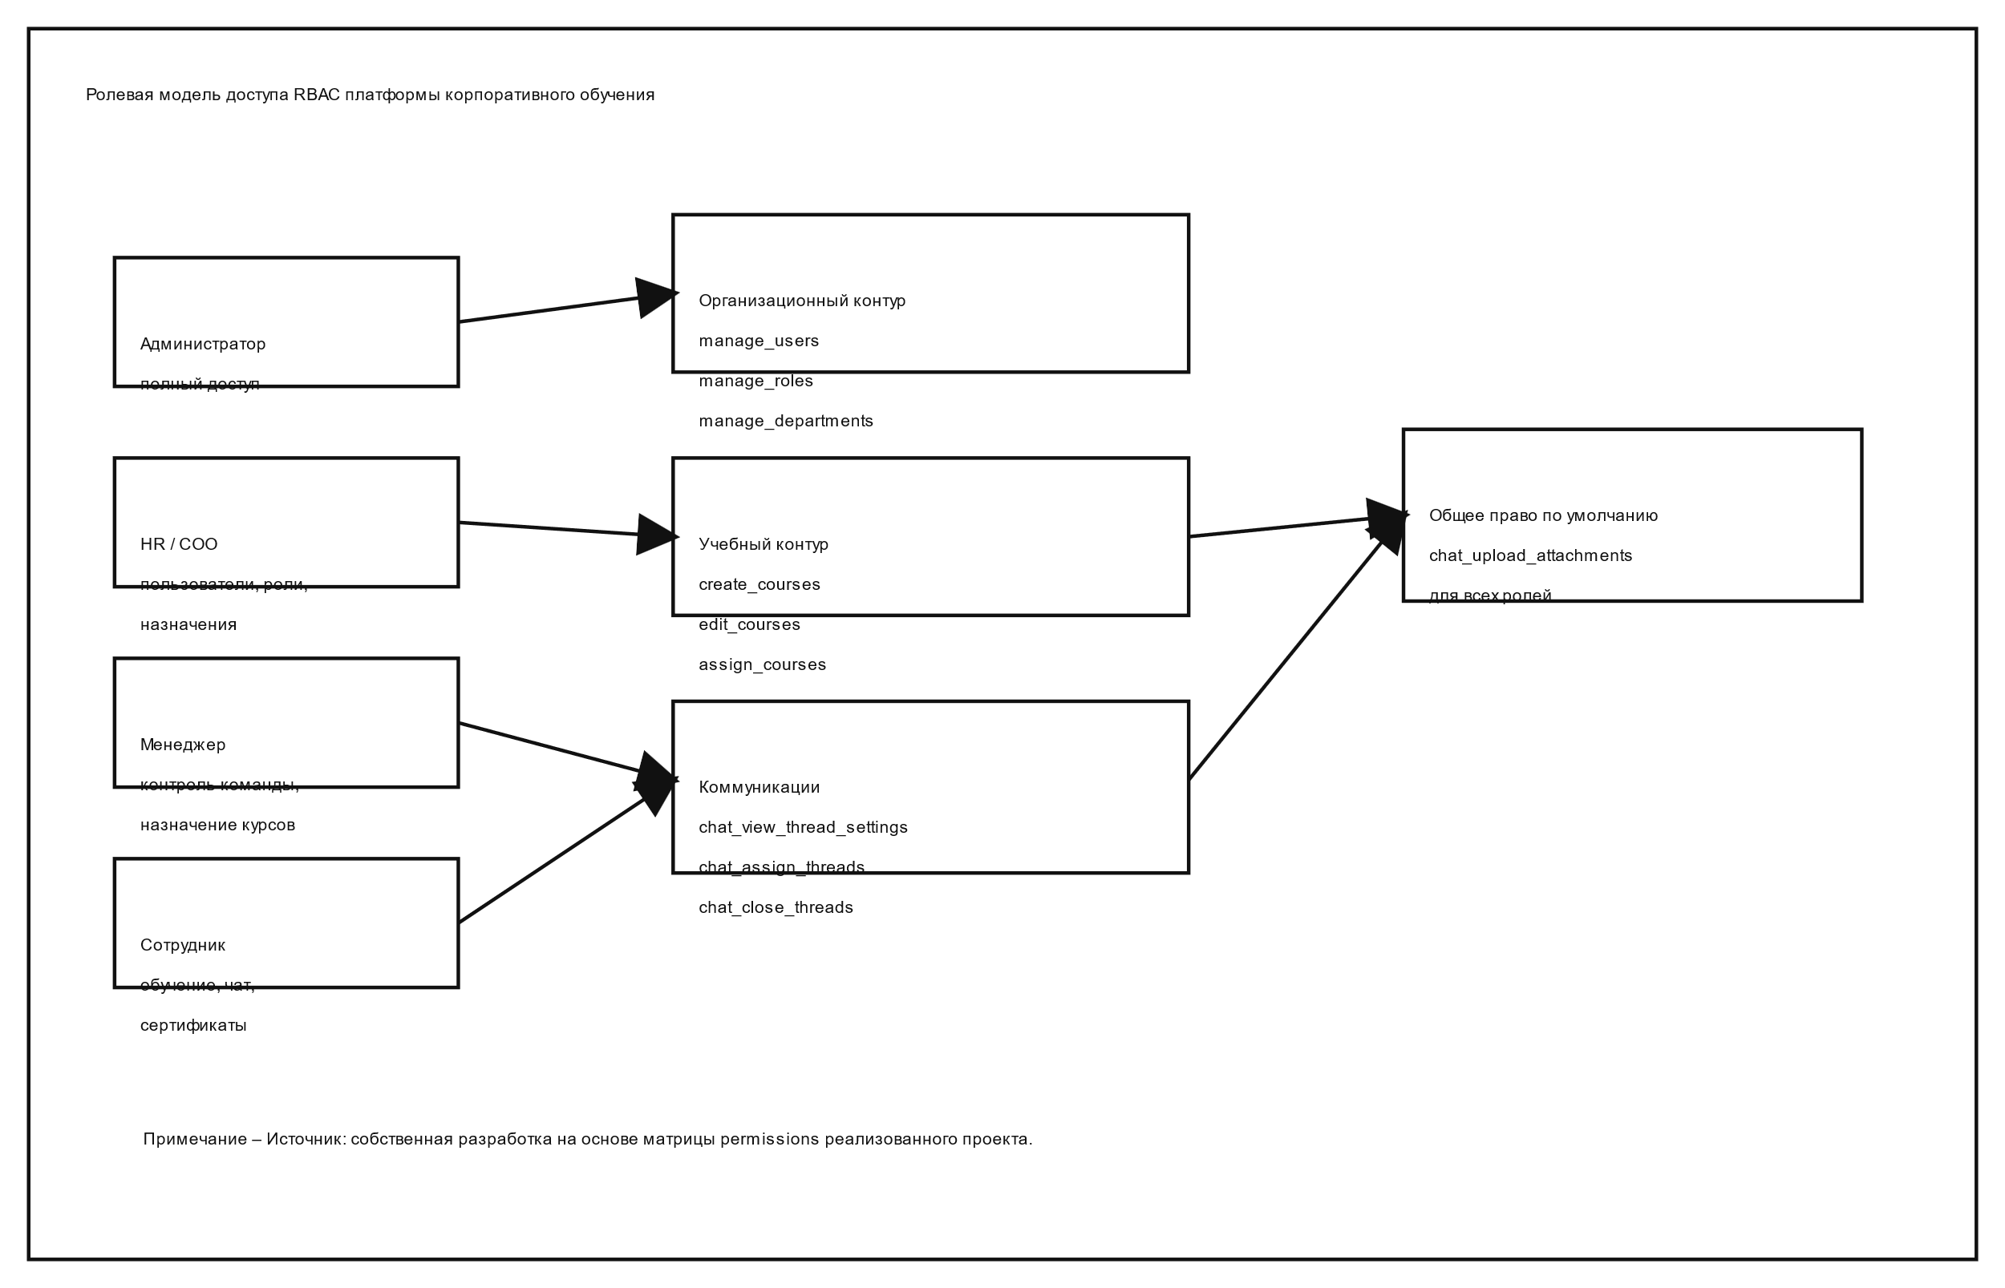
Рисунок 2.1 – Ролевая модель доступа платформы корпоративного обучения
Примечание – Источник: собственная разработка на основе матрицы permissions реализованного проекта.
Разработка сценариев использования системы
Прикладные сценарии системы формируются вокруг жизненного цикла корпоративного обучения. Первый сценарий связан с регистрацией компании и созданием начальной учетной записи администратора. Далее следуют сценарии настройки ролей и отделов, ввода сотрудников, публикации учебных программ, назначения курсов, прохождения обучения, общения в чате и получения сертификатов.
Для сотрудника целевой сценарий максимально упрощен: вход в систему, открытие раздела «Мои курсы», прохождение последовательности уроков, сдача тестов, при необходимости постановка вопроса в чат и получение сертификата. Для администратора и HR доминируют сценарии настройки системы, управления пользователями, ролями, курсами, инвайтами и отчетами. Менеджер работает на стыке учебного и коммуникационного контура: назначает обучение, отслеживает дедлайны, отвечает в чатах и контролирует прогресс команды.
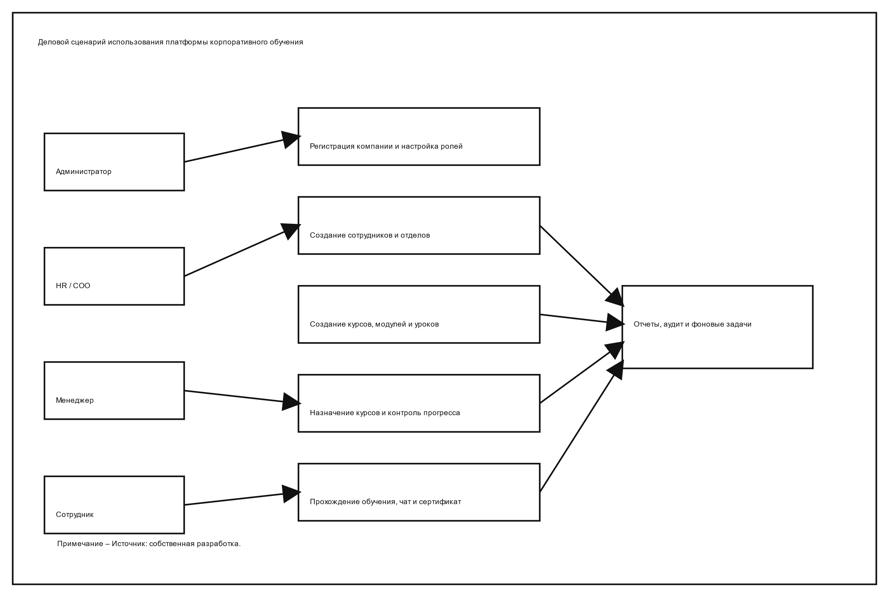
Рисунок 2.2 – Деловой сценарий использования платформы корпоративного обучения
Примечание – Источник: собственная разработка.
Спецификация требований к системе
Функциональные требования определяют, что система должна поддерживать регистрацию компаний, аутентификацию пользователей, многоарендную изоляцию данных, управление ролями и отделами, создание сотрудников и инвайтов, конструктор курсов и уроков, тестирование, прогресс, сертификаты, чат, аудит и отчеты. Для пользовательского интерфейса важно, чтобы все ключевые сценарии были доступны на русском языке и не требовали технической подготовки.
Нефункциональные требования описывают требования к безопасности, надежности, сопровождаемости и масштабируемости. Платформа должна использовать хеширование паролей, JWT, серверную валидацию, ограничение частоты запросов и аудит действий. Она должна запускаться локально без Docker, но иметь архитектурный запас для перехода к PostgreSQL, внешнему файловому хранилищу и более зрелой фоновой обработке.
Таблица 2.1 – Основные функциональные требования к платформе
Функциональная группа | Содержание
Регистрация и аутентификация | регистрация компании, вход, JWT-сессия, получение профиля пользователя
Организационное администрирование | создание ролей, отделов, сотрудников, приглашения и сброс пароля
Учебный контур | создание курсов, модулей, уроков, видео, PDF, текстовых материалов и тестов
Исполнение обучения | назначение курсов, дедлайны, прогресс, прохождение тестов, сертификаты
Коммуникации | чаты, вложения, архив закрытых диалогов, журнал изменений, ответственные
Аналитика и сопровождение | отчеты, аудит действий, фоновые задачи, выгрузки документов

Примечание – Источник: собственная разработка.
Таблица 2.2 – Основные нефункциональные требования к платформе
Категория требования | Содержание
Безопасность | JWT, bcrypt, разграничение прав, tenant isolation, аудит, серверная валидация данных
Надежность | стабильный локальный запуск, обработка ошибок, резервное копирование SQLite и uploads
Производительность | быстрая работа в браузере, минимальная задержка основных операций, realtime для чата
Масштабируемость | возможность перехода на PostgreSQL, S3-совместимое хранилище и внешние очереди
Удобство сопровождения | разделение на client/server, маршруты, middleware, services, Prisma-схему

Примечание – Источник: собственная разработка.

2.4 Техническая архитектура
Описание архитектуры web-приложения
Техническая архитектура платформы организована по клиент-серверной модели. Клиентское SPA-приложение, реализованное на React, взаимодействует с серверным API на Express через HTTP-запросы и realtime-события. Серверная часть, в свою очередь, делится на маршруты, контроллеры, middleware и сервисы, а операции с данными инкапсулируются через Prisma-модель поверх SQLite.
Такое разделение является принципиальным для поддержки multi-tenant логики. Каждый авторизованный запрос проходит через слой аутентификации и company-context middleware, после чего бизнес-логика сервисов получает companyId текущего арендатора. Это позволяет гарантировать, что пользователи, роли, курсы, чаты, отчеты и сертификаты разных компаний не смешиваются в одном операционном контуре.
Файловая подсистема платформы организована через каталог uploads, где сохраняются материалы уроков, вложения чатов, подписи директора, HTML/PDF-сертификаты и экспортируемые архивы. Для длительных операций предусмотрен контур фоновых задач, а для чата и уведомлений об изменении состояния — интеграция с Socket.IO. Тем самым система сочетает традиционный API-подход и event-driven взаимодействие.
Выбор структуры и компонентов программной платформы
Структура проекта отражает принцип разделения ответственности. На верхнем уровне находятся каталоги client, server, database и uploads. Внутри server выделены routes, controllers, middleware, services, utils, prisma, database и config. Такой подход делает архитектуру прозрачной и удобной для расширения: новый модуль может быть добавлен без нарушения уже существующей структуры.
Ключевыми сервисными компонентами системы выступают authService, userService, roleService, departmentService, courseService, progressService, certificateService, chatService, reportService, reportGenerationService, backgroundJobService, auditService и related-модули. Подобная декомпозиция соответствует реальной реализации проекта и позволяет держать бизнес-логику вне контроллеров, что важно с точки зрения сопровождаемости.
С концептуальной точки зрения архитектура реализует шаблон Model-View-Controller, адаптированный к современному стеку web-разработки. View формируется React-страницами и компонентами, Controller — маршрутизаторами, middleware и контроллерами Express, а Model — сервисами, Prisma-схемой и слоями работы с данными и файлами. Это обеспечивает предсказуемость потока управления и упрощает локализацию изменений в системе.
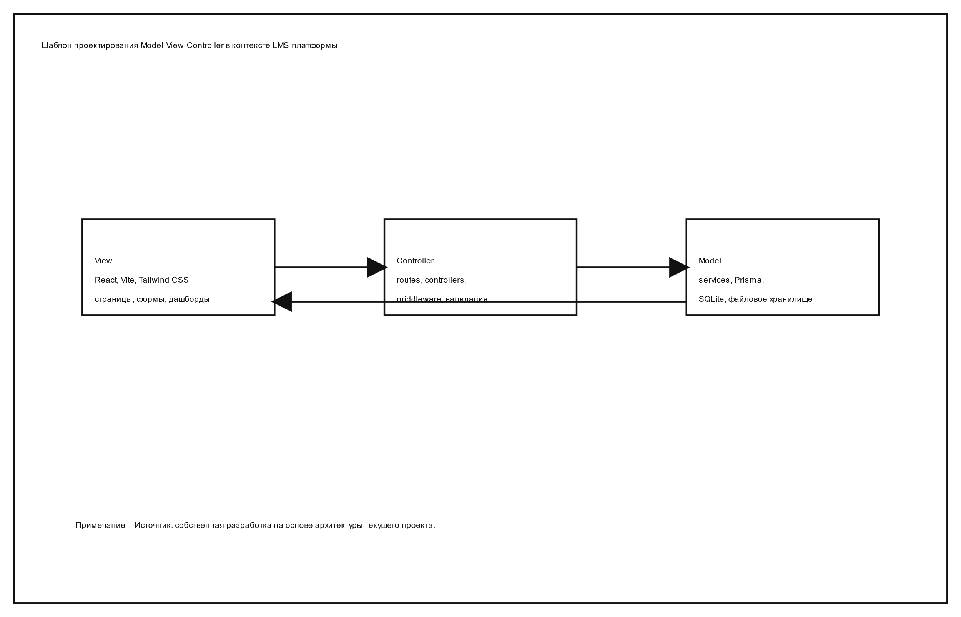
Рисунок 2.3 – Шаблон проектирования Model-View-Controller в контексте LMS-платформы
Примечание – Источник: собственная разработка на основе архитектуры текущего проекта.
Таблица 2.3 – Распределение ответственности между слоями системы
Слой системы | Основная ответственность
client/ | страницы, роутинг, формы, визуальные компоненты и работа с API
server/routes | точки входа HTTP API и привязка маршрутов к контроллерам
server/controllers | прием запросов и передача управления в сервисный слой
server/middleware | JWT-проверка, роли, tenant-контекст, загрузка файлов, обработка ошибок
server/services | бизнес-логика пользователей, курсов, прогресса, чатов, сертификатов, отчетов
server/prisma | описание модели данных и операции доступа к SQLite
uploads/ | файлы уроков, подписи директора, сертификаты и экспортируемые архивы

Примечание – Источник: собственная разработка.
Отдельного внимания заслуживает модель данных платформы. Центральной сущностью является компания, с которой связаны роли, отделы, пользователи, курсы, сообщения чата, сертификаты, фоновые задачи и записи аудита. Учебный контур описывается сущностями курсов, модулей, уроков, тестов, назначений и прогресса. Такая модель позволяет напрямую сопоставить требования аналитической главы с реализацией в базе данных.

2.5 Адаптация дизайна под корпоративный стиль
Интерфейс платформы проектировался не как абстрактная панель администратора, а как рабочее пространство сотрудников небольшой IT-компании. Основной задачей дизайна стало снижение визуального шума при сохранении ясной иерархии информации: пользователь должен сразу видеть, какие курсы назначены, что требует ответа в чате, какие документы доступны и какие действия можно выполнять в его роли.
В реализованном проекте дизайн построен на светлой нейтральной палитре с акцентными элементами для выделения статусов, прогресса и действий. В административных разделах использованы карточные блоки, фильтры, списки и панели управления, а в пользовательских разделах — упрощенные маршруты и крупные визуальные опоры. Для сертификатов реализован отдельный визуальный контур, близкий к официальному документу, с фирменной подписью директора и кодом верификации.
Адаптация под корпоративный стиль достигается не только за счет цвета, но и за счет логики интерфейса. Ролевые ограничения влияют на видимость пунктов меню, панелей настроек и действий. Например, сотрудник не видит параметры компании, но сразу получает доступ к сертификатам и своим курсам; менеджер видит инструменты контроля команды; администратор получает расширенный контур настройки и отчетности. Такой подход усиливает интуитивность работы и снижает риск ошибочных действий.
Использование Tailwind CSS и компонентной структуры React делает дизайн управляемым: фирменные цвета, отступы, состояния кнопок и карточек могут изменяться централизованно. В перспективе это позволяет быстро адаптировать интерфейс под бренд конкретной компании-арендатора без переработки прикладной логики платформы.

2.6 Руководство пользователя
Ниже приведен типовой порядок работы сотрудника с платформой корпоративного обучения.
1. Вход в систему.
Сотрудник получает от администратора логин, пароль и, при необходимости, домен компании. На странице входа пользователь вводит учетные данные, после чего система выполняет проверку и открывает персональный дашборд. Если вход выполнен успешно, в интерфейсе отображаются только те разделы, которые доступны данной роли.
2. Работа с дашбордом.
На дашборде пользователь видит общую сводку: назначенные курсы, текущий прогресс, количество активных диалогов, непрочитанные сообщения и доступные сертификаты. Данная страница служит точкой входа в основные рабочие сценарии и позволяет быстро перейти к продолжению обучения.
3. Переход в раздел «Мои курсы».
В разделе «Мои курсы» сотрудник получает список назначенных программ обучения с указанием статуса, дедлайна и процента выполнения. Выбрав конкретный курс, пользователь открывает его структуру: модули, уроки, прикрепленные материалы и возможные тесты.
4. Прохождение уроков и тестов.
Внутри курса сотрудник последовательно открывает уроки текстового, видео- или файлового типа, изучает материалы и при необходимости проходит тестирование. Для уроков с типом «quiz» ответы передаются на сервер, где происходит проверка результата и фиксация прогресса. Успешное завершение уроков автоматически отражается в общем проценте прохождения курса.
5. Использование чата.
Если в процессе прохождения курса возникают вопросы, сотрудник открывает раздел чата, создает диалог либо продолжает существующий, прикладывает файлы и отслеживает ответственного. Все сообщения отображаются без необходимости ручного обновления страницы, а статус ветки позволяет понять, находится ли вопрос в работе или уже закрыт.
6. Получение сертификата.
После завершения всех обязательных элементов курса система проверяет полноту прохождения и формирует сертификат. На странице курса и в разделе сертификатов пользователь сразу видит доступный документ, может открыть его в браузере, скачать PDF и при необходимости перейти на публичную страницу проверки по коду верификации.
7. Работа с разделом «Мои сертификаты».
В специальном разделе сотрудник видит все выданные ему сертификаты, может выполнять поиск по названию курса и коду проверки, фильтровать документы по году и при необходимости выполнять массовую выгрузку выбранных сертификатов в ZIP-архив. Это особенно важно для накопительных программ обучения и последующего представления подтверждающих документов.

2.7 Руководство администратора
Административный сценарий платформы охватывает регистрацию компании, настройку организационной модели, управление учебным контуром и анализ результатов.
1. Регистрация компании и первичная настройка.
Первый администратор регистрирует компанию, после чего система создает tenant-пространство и базовый набор ролей. На начальном этапе администратор может указать параметры организации, в том числе имя руководителя, должность и подпись, которые в дальнейшем используются при генерации сертификатов.
2. Настройка ролей и прав доступа.
В разделе ролей администратор формирует или корректирует набор разрешений: управление пользователями, ролями, отделами, курсами, отчетами, а также специальные чат-права — просмотр панели параметров ветки, изменение статуса, назначение ответственного, закрытие чата и загрузка вложений. Благодаря этому модель доступа может быть адаптирована под реальную управленческую структуру организации.
3. Управление пользователями и отделами.
Администратор создает сотрудников, указывает им роль, отдел, должность и статус, инициирует отправку приглашения, при необходимости сбрасывает пароль или изменяет состав назначенных курсов. В разделе пользователей доступны поиск, фильтры и карточка сотрудника с привязкой к учебной активности.
4. Управление учебным контентом.
В редакторе курсов администратор или уполномоченный сотрудник создает курс, добавляет модули и уроки, загружает видео и файлы, настраивает текстовые и тестовые блоки, задает проходной балл и ограничения по времени. После публикации курс может быть назначен отдельным пользователям либо командам с указанием дедлайнов.
5. Контроль прогресса и коммуникаций.
Административный и управленческий контуры позволяют отслеживать прохождение обучения по сотрудникам и курсам, видеть просроченные назначения, управлять активными и архивными чатами, а также контролировать текущего ответственного по каждому диалогу. Журнал изменений чата фиксирует, кто и когда менял статус, тип или назначение ветки.
6. Работа с сертификатами и отчетами.
После завершения курса администратор может просматривать сформированные сертификаты сотрудников, инициировать их повторную подготовку при необходимости и контролировать корректность подписи и кода верификации. В модуле отчетов доступны запуск фоновой генерации отчетов, получение сводных и детализированных выгрузок, а также просмотр истории выполненных заданий.
7. Аудит и сопровождение системы.
Для прозрачности действий в системе реализован журнал аудита, фиксирующий значимые события: создание и изменение курсов, назначение обучения, генерацию сертификатов, экспорт документов, действия в чате и операции администрирования. Наличие аудита облегчает контроль и делает платформу пригодной для дальнейшего промышленного развития.

2.8 Вывод по проектной части
В проектной части дипломного проекта сформирована целостная модель платформы корпоративного обучения, соответствующая требованиям аналитической главы и фактической реализации текущего программного продукта. Обоснован выбор технологического стека, определен функциональный состав системы, описаны роли пользователей, ключевые сценарии использования и архитектурные решения.
Показано, что платформа поддерживает multi-tenant модель, RBAC-разграничение доступа, управление пользователями и курсами, тестирование, чат, аудит, отчеты, генерацию и скачивание сертификатов в PDF. Это позволяет рассматривать результат не как учебный макет, а как полноценный MVP SaaS-сервиса корпоративного обучения, пригодный к локальному запуску и дальнейшему развитию.
Следовательно, задачи проектной части решены: выбраны и обоснованы инструментальные средства, спроектирована архитектура, описаны пользовательский и административный контуры, а также определены основания для дальнейшего расширения системы.

СПИСОК ИСПОЛЬЗОВАННЫХ ИСТОЧНИКОВ
1. ГОСТ 34.003-90. Информационная технология. Комплекс стандартов на автоматизированные системы. Термины и определения.
2. ГОСТ 34.602-89. Информационная технология. Комплекс стандартов на автоматизированные системы. Техническое задание на создание автоматизированной системы.
3. РД 50-34.698-90. Автоматизированные системы. Требования к содержанию документов.
4. ГОСТ Р ИСО/МЭК 12207-2010. Информационная технология. Системная и программная инженерия. Процессы жизненного цикла программных средств.
5. Белов, В. В. Проектирование информационных систем: учебник. Москва: Академия, 2018. 144 с.
6. Гвоздева, В. А. Информатика, автоматизированные информационные технологии и системы. Москва: Форум; Инфра-М, 2020. 541 с.
7. Sandhu R., Coyne E., Feinstein H., Youman C. Role-Based Access Control Models. IEEE Computer. 1996. Vol. 29, No. 2. P. 38–47.
8. Moodle Workplace. Enterprise Learning Management. URL: https://moodle.com/us/products/workplace/ (дата обращения: 31.03.2026).
9. iSpring Learn LMS. URL: https://www.ispringsolutions.com/ispring-learn (дата обращения: 31.03.2026).
10. Teachbase. О платформе корпоративного обучения. URL: https://teachbase.ru/about/ (дата обращения: 31.03.2026).
11. Mirapolis LMS. Система дистанционного обучения. URL: https://www.mirapolis.ru/lms/ (дата обращения: 31.03.2026).
12. Node.js Documentation. URL: https://nodejs.org/docs/latest/api/ (дата обращения: 31.03.2026).
13. Express. Node.js web application framework. URL: https://expressjs.com/ (дата обращения: 31.03.2026).
14. React. Quick Start. URL: https://react.dev/learn (дата обращения: 31.03.2026).
15. Vite. Getting Started Guide. URL: https://vite.dev/guide/ (дата обращения: 31.03.2026).
16. Prisma Documentation. URL: https://www.prisma.io/docs (дата обращения: 31.03.2026).
17. SQLite Documentation. URL: https://www.sqlite.org/docs.html (дата обращения: 31.03.2026).
18. Socket.IO Documentation 4.x. URL: https://socket.io/docs/v4/ (дата обращения: 31.03.2026).
19. Jones M., Bradley J., Sakimura N. JSON Web Token (JWT). RFC 7519. URL: https://www.rfc-editor.org/rfc/rfc7519 (дата обращения: 31.03.2026).
20. OWASP Foundation. Password Storage Cheat Sheet. URL: https://cheatsheetseries.owasp.org/cheatsheets/Password_Storage_Cheat_Sheet.html (дата обращения: 31.03.2026).
21. Tailwind CSS. Installation using Vite. URL: https://tailwindcss.com/docs/installation/using-vite (дата обращения: 31.03.2026).

